

Curso:  [Bases De Datos I](https://tecdigital.tec.ac.cr/dotlrn/classes/CA/IC4301/S-2-2024.LM.IC4301.60/)

Profesor: [Allan Rodriguez Davila](https://tecdigital.tec.ac.cr/dotlrn/community-member?user_id=451189)

Estudiante:

Elder León Pérez 2023166120

Entrega: 05/11/2024 S2

EC6

# Crear una copia de completa de una base de datos (SQL Server)

1. abra SQL server en la interfaz principal seleccione la base de datos y presiones tareas y luego copia de seguridad.

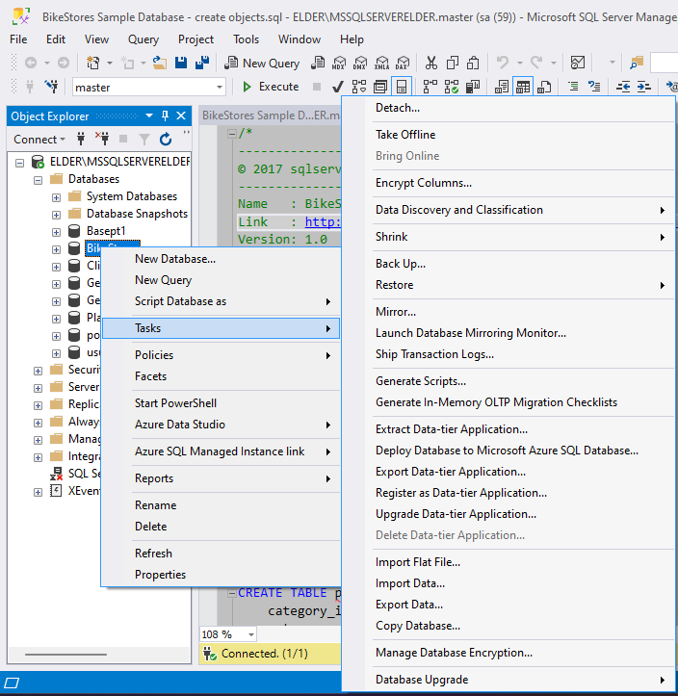



1. en la siguiente interfaz en general puede escoger el tipo de copia, la dirección del archivo

1. En la parte de opciones de copia de seguridad: Puede decidir como abarcar al acopia de seguridad puede hacer overwrite que es reccirbir las copias anteriores con la nueva o añadir actualizaciones sin sobrescribir Interfaz de usuario gráfica, Texto, Aplicación, Correo electrónico

   Descripción generada automáticamente



1. Interfaz de usuario gráfica, Texto, Aplicación, Correo electrónico

   Descripción generada automáticamenteEn el apartado de opciones de copia: puede seleccionar el nombre, asignar en que fecha expira la copia de seguridad o después de n cantidad de días, además de agregar tipos de compresión



Para finalizar presione Ok y el sistema hará la copia de seguridad en la dirección por defecto.

Para cambiar la dirección de la copia haga lo siguiente.

En general a la dirección establecida presione remove , luego add y escriba la dirección nueva o seleccione manualmente la carpeta.



Script de ejecución

# Crear una copia de seguridad diferencial de una base de datos (SQL Server)

Para este modelo debe reutilizar pasos anteriores a partir del numero 2

1. en la siguiente interfaz en general puede escoger el tipo de copia en este caso escoge diferencial, la dirección del archivo.



1. En la parte de opciones de copia de seguridad: seleccione overwrite que es rescribir las copias anteriores con la nueva Interfaz de usuario gráfica, Texto, Aplicación, Correo electrónico

   Descripción generada automáticamente



1. Interfaz de usuario gráfica, Texto, Aplicación, Correo electrónico

   Descripción generada automáticamenteEn el apartado de opciones de copia: puede seleccionar el nombre, asignar en qué fecha expira la copia de seguridad o después de n cantidad de días, además de agregar tipos de compresión



Para finalizar presione Ok y el sistema hará la copia de seguridad en la dirección por defecto.

Script de ejecución

